Замена прокладок впускного и выпускного коллекторов.
Работа выполняется на холодном двигателе. Сливаем охлаждающую жидкость (см. «Замена охлаждающей жидкости»). Снимаем карбюратор (см. «Замена карбюратора»).
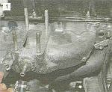
Ослабляем хомут крепления и снимаем шланг отвода охлаждающей жидкости из впускного коллектора,...

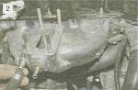
...снимаем шланг вакуумного усилителя тормозов.

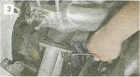
Ключом «на 13» отворачиваем четыре омедненные гайки крепления приемной трубы к выпускному коллектору.

Ключом «на 13» отворачиваем болт крепления приемной трубы к коробке передач и опускаем приемную трубу до упора (см. «Замена деталей системы выпуска»).
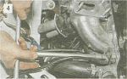
Головкой «на 13» отворачиваем гайку...

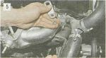
...и снимаем со шпильки «минусовой» провод и рым.

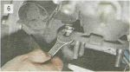
Предварительно сняв шланг с воздухозаборника теплого воздуха, ключом «на 13» отворачиваем нижнюю...

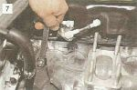
...и верхнюю гайки крепления воздухозаборника.

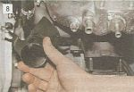
Снимаем воздухозаборник.

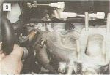
Снимаем с отводящей трубы шланг отвода охлаждающей жидкости из радиатора отопителя.

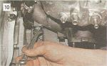
Ключом «на 13» отворачиваем вторую верхнюю гайку крепления...

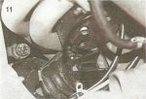
...и ключом «на 10» болт нижнего крепления теплозащитного экрана стартера, и снимаем его (см. «Замена стартера»).

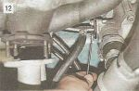
Ключом «на 10» отворачиваем две гайки крепления трубы к насосу охлаждающей жидкости...

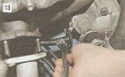
...и снимаем ее. Между трубой и насосом установлена уплотнительная прокладка.

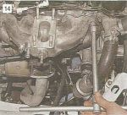
Головкой «на 13» отворачиваем семь гаек крепления коллектора...

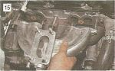
...и снимаем впускной,

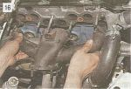
и выпускной коллекторы.

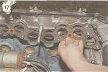
Снимаем со шпилек две прокладки.

Устанавливаем коллекторы в обратной последовательности, заменив прокладки на новые и смазав резьбу шпилек графитной смазкой. Приемную трубу глушителя крепим к коллектору новыми латунными гайками.

